Matlab homework 2

B11901003方嘉麟

(a)

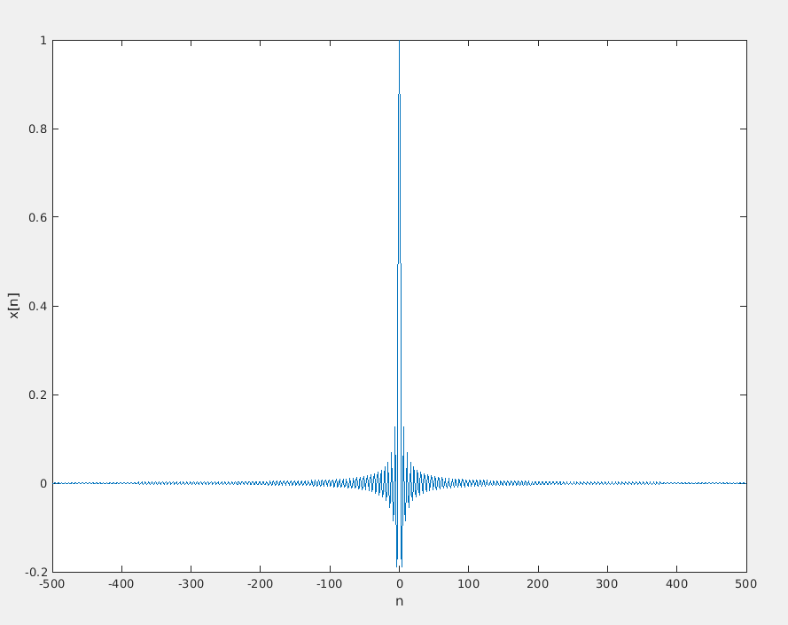

(b)

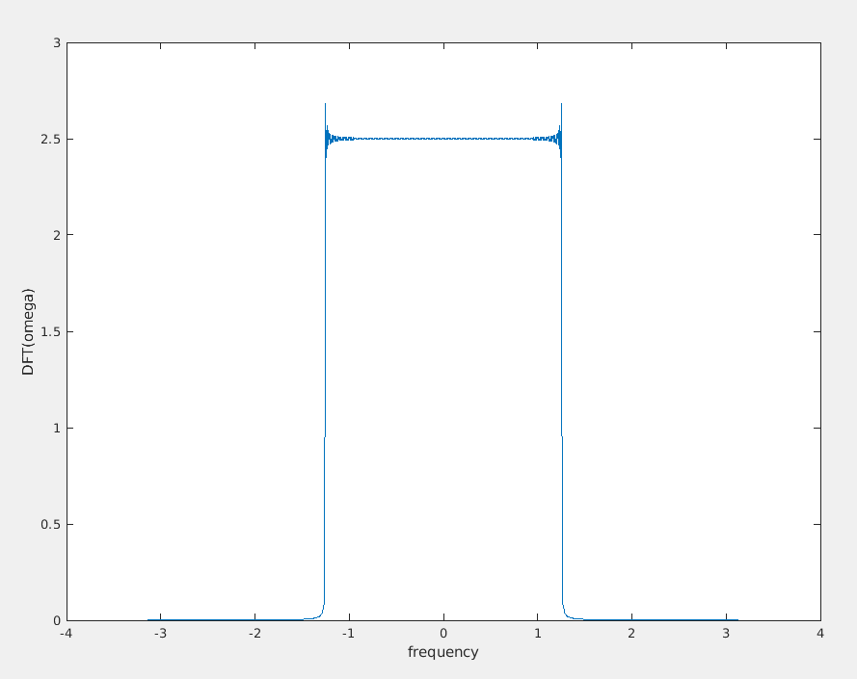

因為sinc信號的FT為方波，而方波的FT為sinc，而此信號為truncate後的sinc信號，即sinc和方波相乘的信號。故此信號的FT為方波和sinc的convolution，因此方波上會有sinc造成的ripple，即Gibbs phenomenon。

(c)

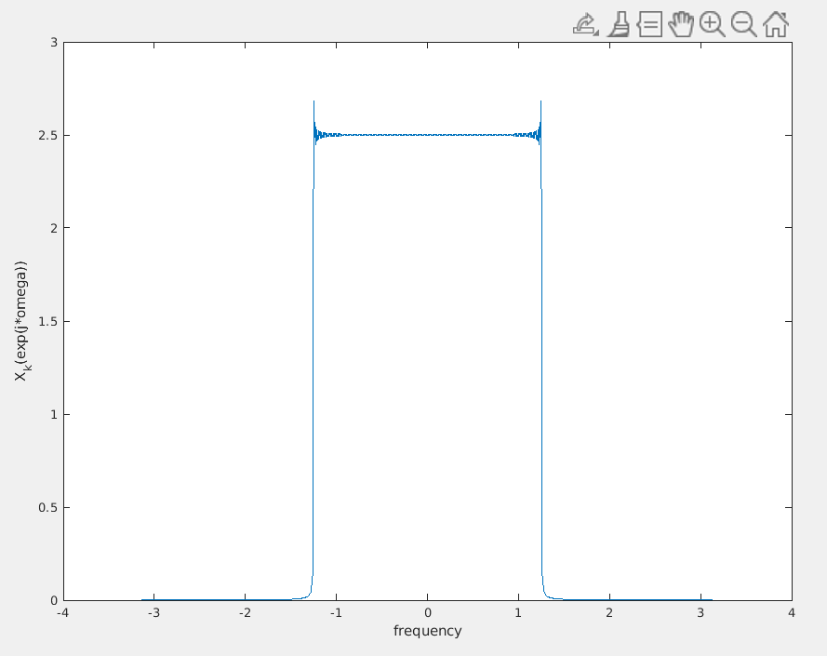

(b)和(c)小題的FT幾乎一樣，因為在matlab中檢查這兩個FT的每一項的值，會發現他們一直到10^(-12)次方的數量級都是一致的。（fftsinc.m的第42行)

(d)

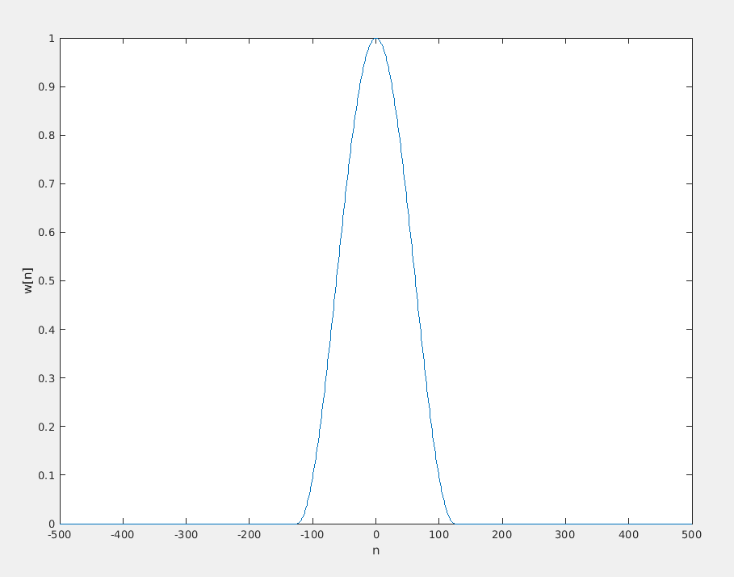

(e)

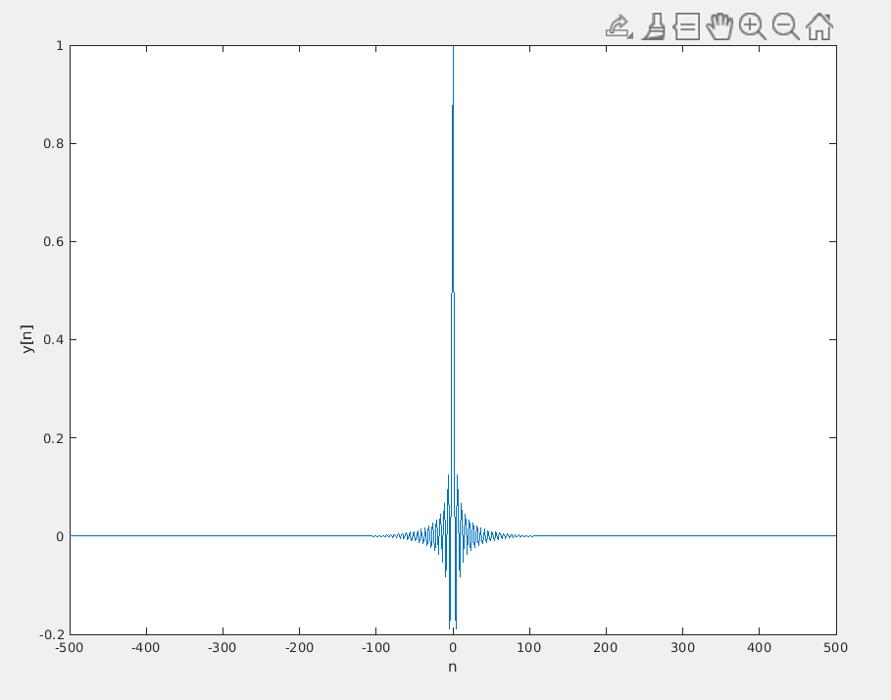

(f)

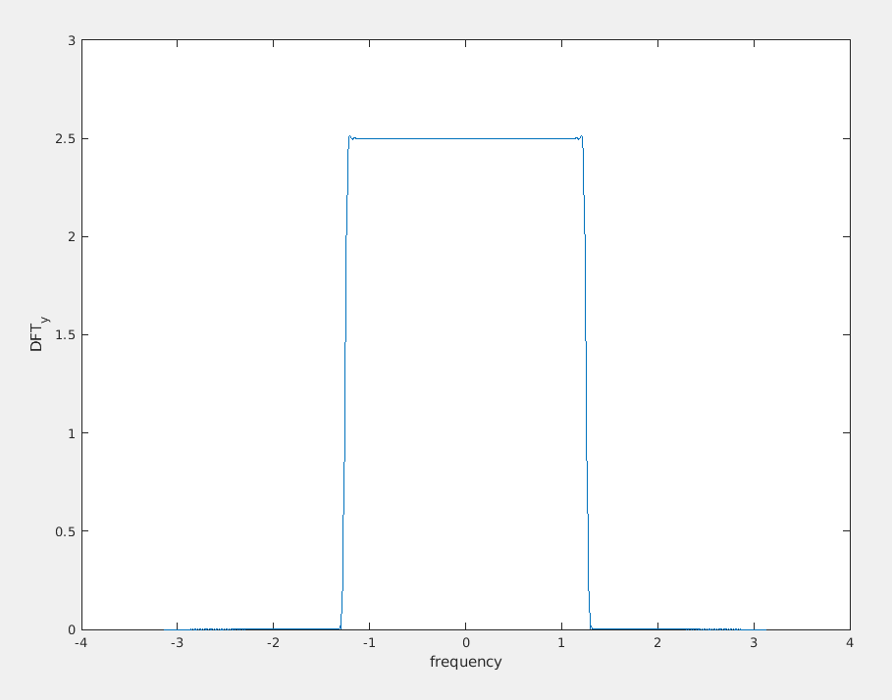

和(b)和(c)小題的FT相比，經過*Hanning* window 後的信號的FT讓Gibbs phenomenon的影響明顯減少。因為window類似於將信號所有點都和周圍的一些點做加權平均，所以可以降低不連續點的影響，而減少Gibbs phenomenon對FT的影響。